PROJETO ACADÊMICO · CONSOLE DE SUPORTE TÉCNICO
Arquitetura de Software
Situação atual, proposta em camadas, decisões e evolução
Autor: Thiago Camargo · Ciência da Computação · Base: main.py (GUI tkinter) e functions.py (ToolkitSuporte e Relatorio)
Legenda de status: Implementado = já existe no código · Parcial = existe, mas com problema ou limitação · Stub = botão existe, mas a função é só um placeholder · Proposto = melhoria ainda não implementada.

1. Situação atual (as-is)
O sistema tem dois módulos: main.py (janela e botões) e functions.py (classes ToolkitSuporte e Relatorio). A organização em dois arquivos já separa a tela do restante, e a lista declarativa de botões (texto + comando) é um bom ponto de partida: adicionar uma ação é acrescentar uma linha. O problema é que as classes de functions.py também exibem mensagens (messagebox) e abrem janelas, ou seja, a lógica conhece a interface.
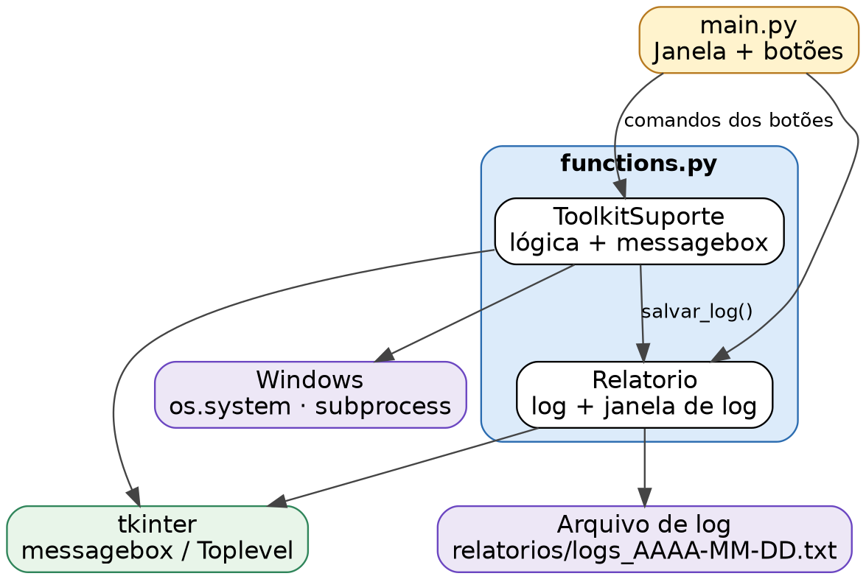
Figura 1 — Dependências atuais entre módulos
Consequências: não dá para testar "verificar IP" sem abrir uma janela; trocar tkinter por outra interface exige reescrever as classes; e o resultado das ações não é retornado, apenas exibido.

2. Proposta (to-be): arquitetura em camadas
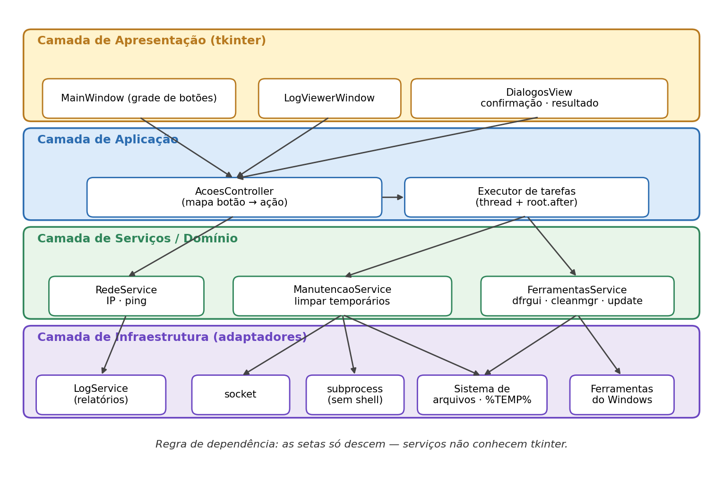
Figura 2 — Arquitetura em camadas proposta
Regra de dependência: as setas só descem. A interface conhece o controller; os serviços não conhecem tkinter e devolvem resultados (sucesso/falha + mensagem). Quem decide como mostrar é a interface.

3. Fluxo de "Limpar Temporários"
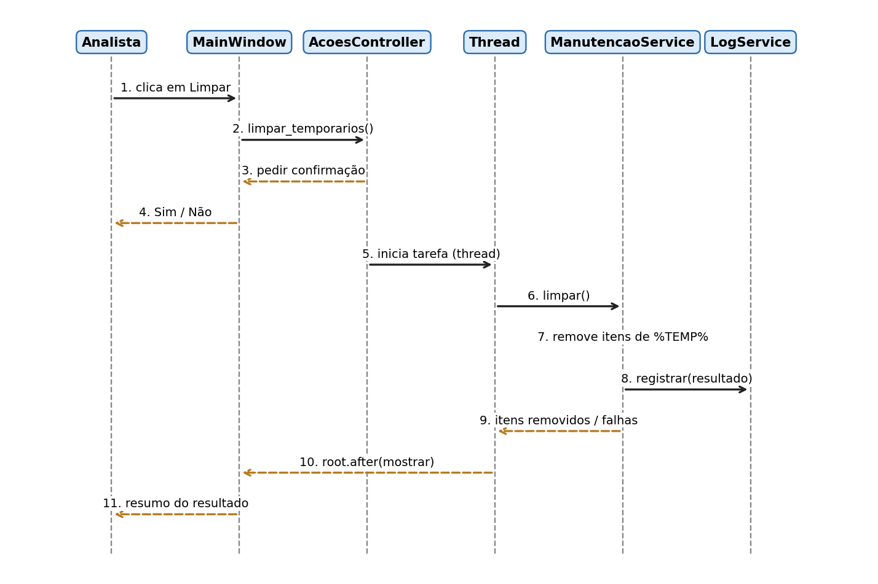
Figura 3 — Diagrama de sequência de UC03 (com confirmação)
Ponto-chave: a limpeza roda em thread separada; a thread devolve o resultado e a interface é atualizada na thread principal via root.after. O serviço registra no log o que realmente aconteceu (itens removidos e falhas).

4. Estrutura de pastas sugerida
console_suporte/
├── main.py # apenas inicia a aplicação
├── src/
│ ├── ui/ # main_window.py, log_window.py
│ ├── controllers/ # acoes_controller.py
│ ├── services/ # rede, manutencao, ferramentas, log
│ └── config.py # host do ping, pasta de logs
├── relatorios/ # gerado em execução (fora do Git)
├── tests/
└── README.md

5. Decisões arquiteturais
Decisão | Alternativa | Por quê / trade-off
Camadas (UI / controller / serviço / infra) | Manter dois módulos | Testabilidade e troca de interface sem reescrever regras. Custo: mais arquivos.
subprocess.run([...]) com lista de argumentos e verificação de returncode | os.system("...") | os.system não sinaliza falha de forma confiável e depende de shell; subprocess permite capturar retorno e erros.
Limpar %TEMP% com Python (pathlib/shutil) contando removidos e falhas | del /q /s via cmd | Resultado real e mensagens úteis. Custo: mais código para tratar arquivos em uso.
Thread + root.after para ping e limpeza | Chamar direto no clique | Interface não congela. Widgets só são alterados na thread principal.
Módulo logging da biblioteca padrão, com pasta absoluta (ex.: %LOCALAPPDATA%) | Relatorio.salvar_log manual | Níveis, formato e rotação prontos; local fixo. Custo: pequena curva de aprendizado.
Registro de ações (nome → função) alimentando os botões | Lista de botões atual | Mantém o que já funciona bem e é extensível; o controller passa a executar a ação e tratar o resultado.

6. Plano de evolução sugerido
- Corrigir a limpeza de temporários: detectar falha real e pedir confirmação (maior impacto, baixo esforço).
- Definir LOG_DIR absoluto e adicionar @staticmethod (ou instanciar as classes).
- Tirar messagebox de dentro de functions.py: as funções passam a retornar o resultado.
- Mover ping para thread e implementar (ou remover) o botão Update Manager sem expor dados internos.
- Só então dividir em pastas ui/controllers/services e escrever os primeiros testes.

Perguntas que a banca pode fazer
Treine responder sem olhar o texto. Se travar, volte ao código e à seção correspondente.
- Por que a lógica não deve chamar messagebox diretamente? Dê um exemplo prático.
- Por que os.system("del ...") não é confiável para saber se a limpeza funcionou?
- Se eu pedir uma ação nova (ex.: "Limpar cache DNS"), o que você altera em cada camada?
- Qual requisito não funcional você priorizou na arquitetura e o que sacrificou por isso?

